12. Курсовое проектирование

Цель курсовой работы

Курсовая работа по курсу "Компьютерная логика" выполняется по индивидуальному заданию и является самостоятельной работой студента. Она предназначена для расширения, закрепления, обобщения и практического применения знаний, умений и навыков, полученных студентом при изучении курса. В процессе выполнения работы студент должен также научиться пользоваться справочной литературой и изучить процесс создания проектно-конструкторской документации в соответствии с действующими стандартами.

Задание на курсовую работу

Выполнить синтез и построить функциональную схему управляющего автомата по заданному алгоритму.
Построить комбинационные схемы, реализующие заданные переключательные функции, на базе программируемых логических схем.
Вариант задания определяется девятью младшими разрядами номера зачетной книжки студента, представленного в двоичной системе счисления (h₉, h₈, h₇,..., h₁).
Для получения исходного алгоритма управления необходимо соединить последовательно сверху вниз фрагменты блок-схемы алгоритма (рис. 12.1) в порядке, указанном в табл. 12.1. В каждую логическую вершину полученной блок-схемы, начиная с верхней, переписать из табл. 12.2 в указанном порядке по одному логическому условию. Затем в соответствии с табл. 12.3 в порядке сверху вниз и слева направо записать в операторные вершины управляющие сигналы. Сигналы, указанные в скобках, записываются в одну вершину. Полученная блок-схема алгоритма корректируется с учетом удвоенной длительности сигнала, указанного в табл. 12.4 (остальные сигналы имеют длительность t).
Тип триггеров и набор логических элементов, которые можно использовать для построения автомата, указаны в табл. 12.5 и 12.6, а тип автомата определен в табл. 12.7.
Система из четырех переключательных функций задана табл. 12.8.

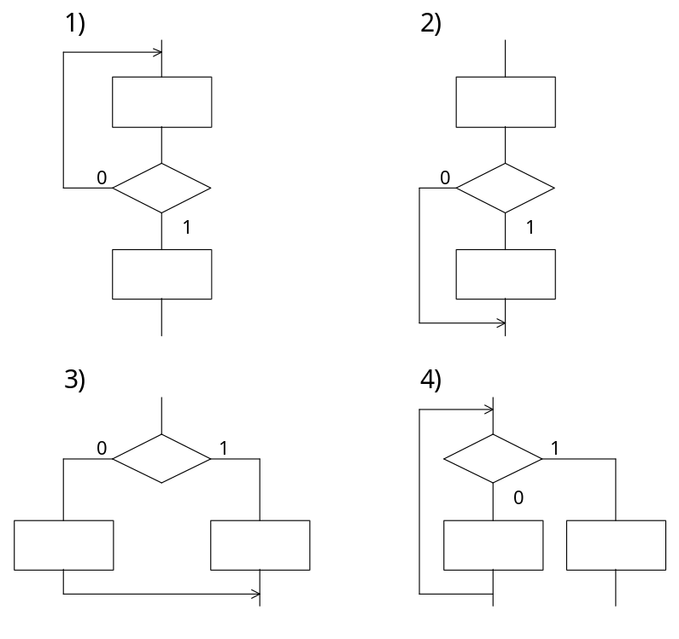
Рис. 12.1

 | Таблица 12.1
 | h₈ | h₄ | h₂ | Порядок соединения фрагментов
 | 0 | 0 | 0 | 1, 2, 3
 | 0 | 0 | 1 | 1, 2, 4
 | 0 | 1 | 0 | 2, 3, 4
 | 0 | 1 | 1 | 2, 1, 3
 | 1 | 0 | 0 | 3, 1, 2
 | 1 | 0 | 1 | 3, 2, 4
 | 1 | 1 | 0 | 4, 1, 2
 | 1 | 1 | 1 | 4, 1, 3

Таблица 12.2
h₈ | h₇ | h₃ | Логические условия
0 | 0 | 0 | X2, not X2, not X1
0 | 0 | 1 | X2, not X2, X1
0 | 1 | 0 | X2, X2, not X1
0 | 1 | 1 | X2, X2, X1
1 | 0 | 0 | not X2, not X2, X1
1 | 0 | 1 | not X2, not X2, not X1
1 | 1 | 0 | not X2, X2, X1
1 | 1 | 1 | not X2, X2, not X1

Таблица 12.3
h₉ | h₄ | h₁ | Последовательность управляющих сигналов
0 | 0 | 0 | (Y1 Y2), Y3, (Y4 Y5), Y2, Y3, (Y1 Y3)
0 | 0 | 1 | Y1, (Y1 Y2), Y3, (Y4 Y5), Y2, (Y1 Y3)
0 | 1 | 0 | (Y1 Y2), (Y4 Y5), Y2, Y3, (Y1 Y3), Y3
0 | 1 | 1 | (Y1 Y2), Y3, Y2, Y3, (Y1 Y3), (Y4 Y5)
1 | 0 | 0 | (Y1 Y2), Y3, (Y4 Y5), Y3, (Y1 Y3), Y2
1 | 0 | 1 | (Y1 Y2), (Y4 Y5), Y3, Y2, (Y1 Y3), Y3
1 | 1 | 0 | Y3, (Y4 Y5), Y2, Y3, (Y1 Y3), (Y1 Y2)
1 | 1 | 1 | Y3, (Y4 Y5), (Y1 Y2), Y2, Y3, (Y1 Y3)

Таблица 12.4
h₆ | h₂ | Сигнал, длительностью 2t
0 | 0 | Y1
0 | 1 | Y2
1 | 0 | Y3
1 | 1 | Y4

Таблица 12.5
h₆ | h₅ | Триггеры
0 | 0 | RS
0 | 1 | D
1 | 0 | JK
1 | 1 | T

Таблица 12.6
h₃ | h₂ | h₁ | Логические элементы
0 | 0 | 0 | 3И-НЕ, 2И
0 | 0 | 1 | 3И, 4И-НЕ
0 | 1 | 0 | 3ИЛИ, 4И, НЕ
0 | 1 | 1 | 3И, 2ИЛИ, НЕ
1 | 0 | 0 | 2ИЛИ-НЕ, 4И
1 | 0 | 1 | 2И-НЕ, 4ИЛИ
1 | 1 | 0 | 3ИЛИ-НЕ, 3И
1 | 1 | 1 | 3И-НЕ, 3ИЛИ-НЕ

Таблица 12.7
h₄ | Тип автомата
0 | Мили
1 | Мура

Таблица 12.8
x₄ | x₃ | x₂ | x₁ | f₁ | f₂ | f₃ | f₄
0 | 0 | 0 | 0 | 1 | 1 | 1 | 0
0 | 0 | 0 | 1 | 1 | 1 | 0 | 1
0 | 0 | 1 | 0 | 1 | 1 | 1 | h3
0 | 0 | 1 | 1 | 0 | 0 | 0 | h4
0 | 1 | 0 | 0 | - | 0 | 1 | 0
0 | 1 | 0 | 1 | 0 | 0 | 0 | h5
0 | 1 | 1 | 0 | 1 | - | - | 0
0 | 1 | 1 | 1 | - | - | 1 | h6
1 | 0 | 0 | 0 | 1 | h4 | h7 | h7
1 | 0 | 0 | 1 | 0 | 0 | h8 | 1
1 | 0 | 1 | 0 | 0 | 0 | h9 | h8
1 | 0 | 1 | 1 | h1 | 0 | 0 | h2
1 | 1 | 0 | 0 | 1 | - | 1 | 1
1 | 1 | 0 | 1 | h2 | h5 | 0 | h9
1 | 1 | 1 | 0 | h3 | h6 | 0 | h1
1 | 1 | 1 | 1 | 1 | 1 | 1 | 1

Содержание курсовой работы

Курсовая работа должна содержать следующие документы (в порядке их комплектования):
- титульный лист (приложение 1);
- опись альбома;
- страница с надписью в середине листа "Техническое задание".
- техническое задание;
- страница с надписью в середине листа "Управляющий автомат. Схема электрическая функциональная";
- управляющий автомат, схема электрическая функциональная;
- страница с надписью в середине листа "Пояснительная записка";
- пояснительная записка.
Все скомплектованные документы приводятся к формату А4 и скрепляются в одну папку или альбом.
Техническое задание разрабатывается студентом на основании исходных данных в соответствии с ЕСКД. В техническом задании должны быть следующие разделы:
- назначение разрабатываемого объекта, в котором раскрываются его области применения;
- исходные данные для разработки;
- состав устройств, в котором приводится перечень основных составляющих частей проектируемого устройства;
- этапы проектирования и сроки их исполнения;
- перечень текстовой и графической документации.
Техническое задание должно быть подписано исполнителем, руководителем проекта и преподавателем по нормоконтролю.
Пояснительная записка должна содержать следующие разделы.
1. Введение.
2. Синтез автомата.
3. Синтез комбинационных схем.
4. Заключение.
5. Список литературы.
Во введении указывается, на основании каких документов (исходных данных) осуществляется разработка.
В разделе 2 необходимо представить закодированную графическую схему алгоритма (ГСА), выполнить разметку состояний автомата, произвести абстрактный и структурный синтез автомата.
Выполнить совместную минимизацию функций возбуждения триггеров и выходных сигналов автомата. Получить операторные представления функций в заданном элементном базисе. Функциональная схема автомата представляется на отдельном листе (формат А1 или А2) по правилам выполнения электрических схем Э2.
В третьем разделе осуществляется синтез комбинационных схем.
Функцию f₄ необходимо представить в канонических формах алгебр Буля, Жегалкина, Пирса и Шеффера. Определить принадлежность данной функции к пяти замечательным классам. Выполнить минимизацию функции f₄ методами:
- неопределенных коэффициентов;
- Квайна (Квайна – Мак-Класки);
- диаграмм Вейча.
Выполнить совместную минимизацию функций f₁, f₂, и f₃. Получить операторные представления для реализации системы функций на программируемых мультиплексорах, программируемых логических матрицах и программируемых матрицах вентилей. В результате синтеза должны быть получены мнемонические схемы, карты программирования соответствующих логических схем, определены минимальные параметры логических схем.
В заключении приводятся выводы по работе.

Требования к оформлению пояснительной записки

Порядок построения разделов и подразделов пояснительной записки, правила изложения текста, расчетов, а также построения таблиц должны полностью соответствовать требованиям единой системы конструкторской документации (ЕСКД).
Текст выполняется авторской рукописью черными чернилами. Все заголовки, формулы, цифры и таблицы должны выполняться шрифтом по ГОСТ 2.304-68.
Все документы должны иметь обозначения, порядок построения которых определяются ГОСТ 2.201-80. Согласно названному стандарту обозначение неосновного конструкторского документа имеет вид:
ХХХХ.ХХХХХХ.ХХ | ХХХХ
обозначение изделия | код, (шифр) документа

В свою очередь, обозначение изделия имеет следующую структуру:
ХХХХ | ХХХХХХ | ХХХ
код организации разработчика | код классификационной характеристики | регистрационный номер документа
НТТУ /КПИ/ присвоен код ИАЛЦ. Регистрационный номер обычно присваивается каждому документу в пределах кода организации разработчика. Коды (шифры) документов определяются соответствующими стандартами.
Код квалификационной характеристики имеет структуру:

ХХ | Х | Х | Х | Х
класс | подкласс | группа | подгруппа | вид

Данный код определяют по классификатору изделий.
Перед комплектацией все документы курсовой работы должны быть подписаны исполнителем и руководителем на титульном листе и в основных надписях ведомостей и чертежей.
Подпись руководителя о допуске к защите ставится после окончательного оформления альбома, содержащего документацию по курсовому проекту.

Правила выполнения функциональных схем

Функциональная схема определяет основные функциональные части изделия, их назначение и взаимосвязь, разъясняет определенные процессы, протекающие в отдельных функциональных частях или в изделии в целом.
Схемы электрические функциональные могут выполняться как на всё изделие, так и на его отдельные функциональные части. Функциональные части таких схем изображаются, как правило в виде прямоугольников. Цифровые логические элементы обозначают согласно ГОСТ 2.743-91.
Допускается использование в функциональных схемах условных графических обозначений (УГО) некоторых функциональных частей, например, комбинационных элементов, сумматоров, дешифраторов, элементов памяти и т.п.
УГО элемента имеет форму прямоугольника, к которому подводят линии выводов. УГО элемента в общем случае может содержать три поля: основное и два дополнительных, которые располагают слева и справа от основного (рис. 12.2).
В основном поле УГО помещают обозначение функции, выполняемой элементом.
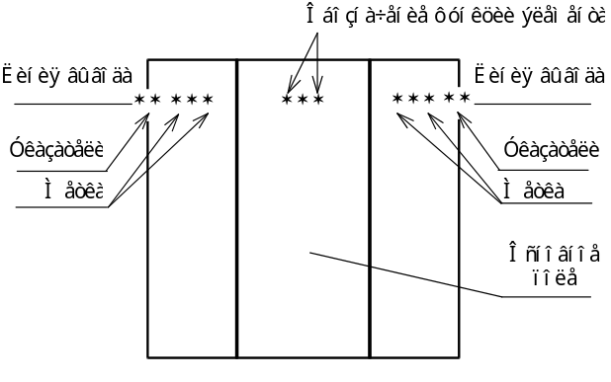
Рис. 12.2
В дополнительных полях помещают информацию о назначениях выводов (метки выводов, указатели). Допускается проставлять указатели на линиях выводов.
Кроме вида, указанного на рис 12.2, УГО может также состоять:
- только из основного поля;
- из основного поля и одного дополнительного (справа или слева от основного);
Допускается дополнительные поля разделять на зоны, которые отделяют горизонтальной чертой.
Основное и дополнительные поля могут быть не отделены линией. При этом расстояние между буквенными, цифровыми и буквенно-цифровыми обозначениями, помещенными в основное и дополнительные поля, определяется однозначностью понимания каждого обозначения.
Входы элемента изображают с левой стороны УГО, выхода – с правой стороны УГО. Двунаправленные выводы и выводы, не несущие логической информации, изображают с правой или левой стороны УГО.
При подведении линий выводов к контуру УГО не допускается:
- проводить их на уровне сторон прямоугольника;
- проставлять на них у контура УГО стрелки, указывающие направление передачи информации.
Размеры сторон УГО должны быть кратны М, а расстояния между выводами – 2М. Диаметр указателя инверсного вывода должен быть равен М. Величина М выбирается исходя из требований микрофильмирования. При выполнении курсовой работы принять М=2.5 мм.
Надписи в УГО выполняют основным шрифтом по ГОСТ 2.304.
Обозначение функций, выполняемых элементом, образуют из прописных букв латинского алфавита, арабских цифр и специальных знаков, записанных без пробелов.
Количество знаков в обозначении функции не ограничено, однако следует стремиться к их минимальному числу при сохранении однозначности понимания каждого обозначения.
В таблице 12.9 приведены некоторые стандартные обозначения функций, которых следует придерживаться при выполнении курсовой работы.
 | Табл. 12.9
Наименование | Обозначение
Триггер | Т
Двухступенчатый триггер | ТТ
Логическое “И” | &
Логическое “ИЛИ” | >=1 или 1
Исключающее “ИЛИ” | =1
Генератор импульсов | G
Выводы элементов несущие логическую информацию подразделяют на статические и динамические, а также на прямые и инверсные.
На прямом статическом выводе двоичная переменная имеет значение “1”, если сигнал на этом выводе в активном состоянии находится в состоянии “логическая 1” (далее – LOG1) в принятом логическом соглашении.
На инверсном статическом выводе двоичная переменная имеет значение “1”, если сигнал на этом выводе в активном состоянии находится в состоянии “логическая 0” (далее – LOG0) в принятом логическом соглашении.
На прямом динамическом выводе двоичная переменная имеет значение “1”, если сигнал на этом выводе изменяется из состояния LOG0 в LOG1 в принятом логическом соглашении.
На инверсном динамическом выводе двоичная переменная имеет значение “1”, если сигнал на этом выводе изменяется из состояния LOG1 в LOG0 в принятом логическом соглашении.
Описанные свойства выводов обозначают в соответствии с табл. 12.10.
Функциональное назначение выводов элемента обозначают при помощи меток выводов.
Метку вывода образуют из прописных букв латинского алфавита, арабских цифр и специальных знаков, записанных в одной строке без пробелов.
 | Таблица 12.10
Наименование | Обозначение
Прямой статический вывод | 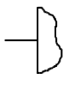
Инверсный статический вывод | 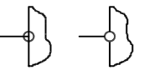
Прямой динамический вход | 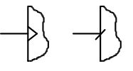
Инверсный динамический вход | 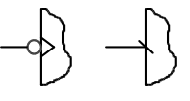
Количество знаков в метке не ограничивается, но по возможности должно быть минимально при сохранении однозначности понимания каждого обозначения.
Примеры некоторых УГО приведены в табл. 12.11.
 | Таблица 12.11
Наименование | Обозначение
Элемент 3И-НЕ | 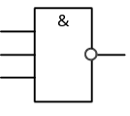
Элемент 2ИЛИ | 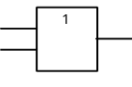
D-триггер | 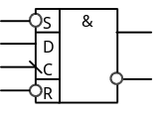
Защита курсовых работ

Защита курсовых работ является особой формой проверки качества выполнения работы и знаний студента в данной области.
Защита проводится перед специальной комиссией при непосредственном участии руководителя работы.
Защита состоит в кратком докладе (5-8 мин.) студента по выполненной работе и ответах на вопросы. Студент должен дать все объяснения по существу работы.
Если в конструкторской документации проекта будут обнаружены грубые нарушения ЕСКД или окажется, что спроектированное изделие принципиально неработоспособно, работа оценивается неудовлетворительной оценкой и возвращается на доработку.
Студент, не представивший в установленный срок курсовой работы, не защитивший ее по неуважительной причине, считается имевшим академическую задолженность.

Рекомендуемая литература

1. Савельев А.Я. Арифметические и логические основы цифровых автоматов. - Москва: Высшая школа, 1980 г.
2. Поспелов Д.А. Логические методы анализа и синтеза схем. – Москва: Энергия, 1974 г.
3. Майоров С.А. и др. Проектирование цифровых вычислительных машин. - Москва: Высшая школа, 1972 г.
4. Хоуп Г. Проектирование цифровых вычислительных машин и интегральных схем. - Москва: Мир, 1984г.
5. Блейксли Т. Проектирование цифровых устройств с малыми и большими интегральными схемами. - Киев: Выща школа, 1981 г.
6. Самофалов К.Г. и др. Прикладная теория цифровых автоматов. - Киев: Вища школа, 1987 г.
7. Самофалов К.Г. и др. Цифровые ЭВМ. Практикум. - Киев: Вища школа, 1989 г.
8. Баранов С.И. Синтез микропрограммных автоматов. – Ленинград; Энергия, 1974 г.
9. Скляров В.А. Синтез автоматов на матричных БИС. - Минск; Наука и техника, 1984 г.

